**INSTITUTO TECNOLOGICO DE CHIHUAHUA II**

**GRAFICACION**

**TRABAJO A ENTREGAR:** Documentación del examen final

**(Escena de Restaurante)**

**Integrantes del equipo:**

Jorge Antonio Duarte Sánchez 12550547

Blanca Leticia Lechuga Carrizales 14550246

**Docente:** Salcido Jiménez Alonso

**Fecha de Entrega: 27 de noviembre del 2017**

* Declaracion de la variable scene, camera y render.
* **WebGLRenderer:** Se encarga de mostrar las escenas usando elementos 3D.
* **PerspectiveCamare:** Esta sirve para ver la posicion de la camara.
* **AppendChild:** Regresa una referencia al nodo agregado, en este caso regresa al renderer.donElement
* **Renderer SetSize:** Cambia el tamaño de lienzo de salida a (ancho, alto ).
* **Renderer ShadowMap:** La profundidad de un pixel en una sombra

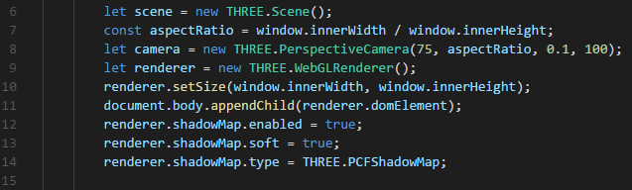

* Es la posición de la cámara como se va a mostrar.



* **planeGeometry:** Es una clase para generar geometrías planas
* **apply matrix:** Es para aplicar transformaciones a un objeto.
* **MeshPhongMaterial:** Se utiliza para dar un material de sombreado para superficies brillantes con reflejos espectaculares.
* **TextureLoader:**  Para cargar una textura.

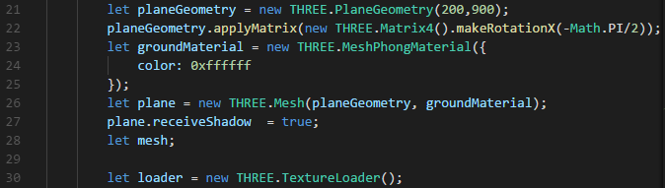

* Con el se realiza la luz ambiental de la escena.



* Declaración de variables.



**CREAMOS LA MESA:**

* **Loader:**  aquí se está agregando una textura a un objeto.
* **THREE. CubeGeometry:**  Crea un cubo.
* **THREE. MeshBasicMaterial:** Dibuja geometrías de una manera simple, no se ve afectado por las luces.
* **Mesh:** Clase que representa objetos.
* **Mesh.position.X y,Y:** Es la posición de la figura.
* **Mesh.CastShadow:** Aplica la sombra a la figura.
* **THREE.CylinderGeometry:** Crea un Cilindro

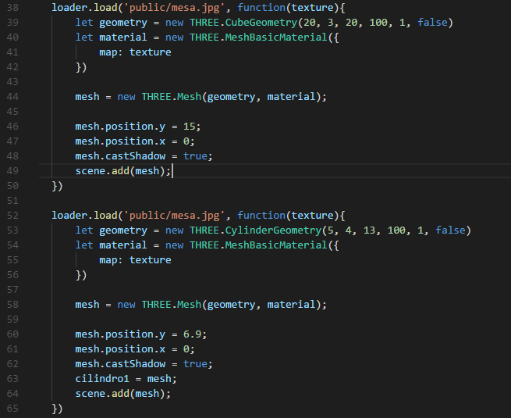

**CREAMOS LA SILLA:**

**CREAMOS EL ASIENTO:**

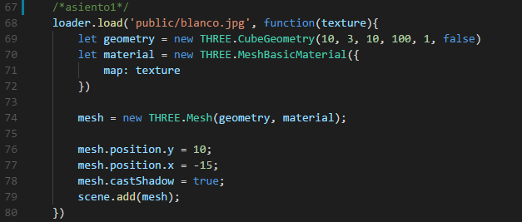

**CREAMOS EL RESPALDO:**

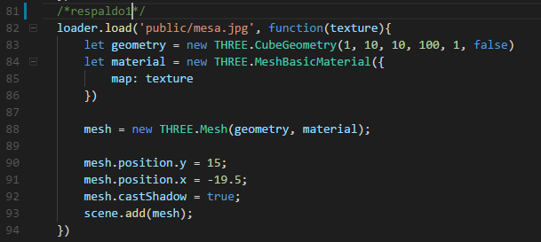

**CREAMOS LAS PATAS:**

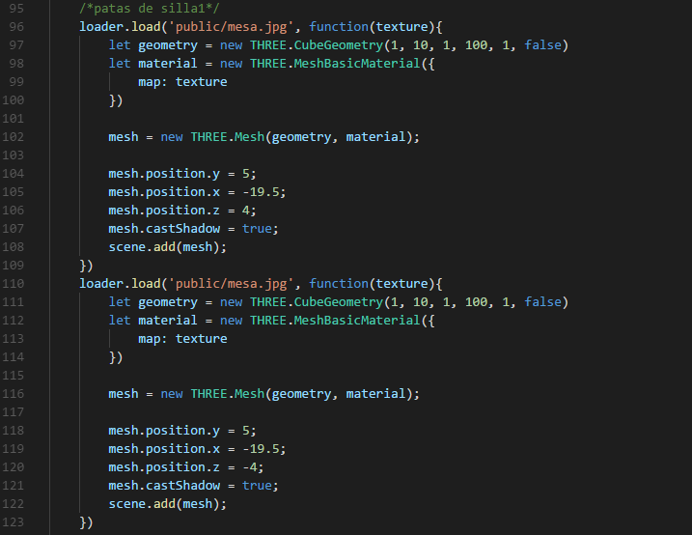

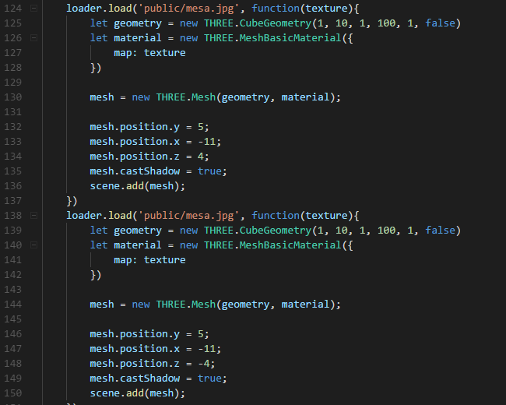

**MESA DE BARRA:**

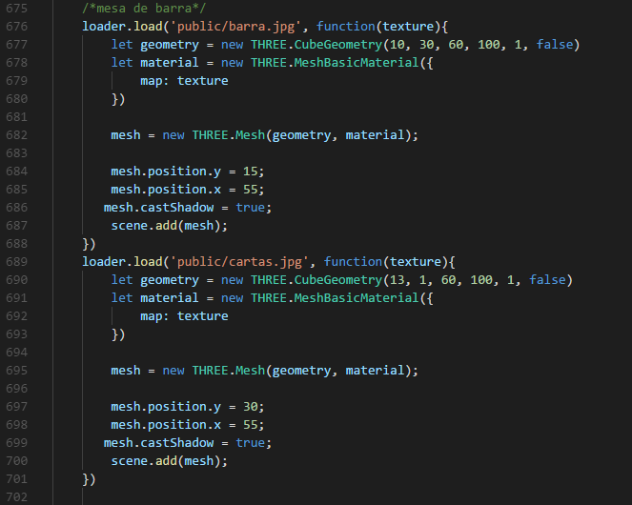

**CREAMOS EL FONDO:**

* **BoxGeometry:** Se usa para crear un cubo o un cuadrilátero.
* **THREE. MeshBasicMaterial:** Dibuja geometrías de una manera simple, no se ve afectado por las luces.
* **Mesh:** Clase que representa objetos.
* **WallMesh.Position:** Es para la posición de la figura.

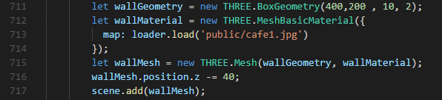

* **THREE.PointLight:** Es una luz que se emite desde un unico punto a todas las direcciones ..
* **PointLight.position:** Es la posicion de la luz.
* **PointLight.castShadow:** Agrega una sombra a la luz.

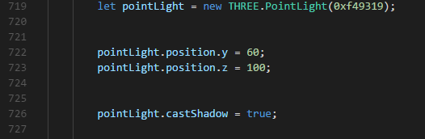

* **THREE.Color:** Agrega el color del fondo del piso.
* **THREE.AmbientLight:** Es una luz que ilumina de forma global todos los objetos de la escena.

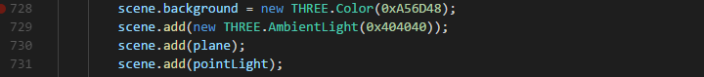

* **THREE.OrbitControls:** Genera el funcionamiento de los controles de la cámara.



* **Function:** Se creó para dar el funcionamiento de la animación.

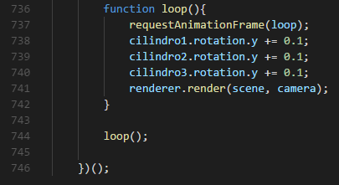

**INDEX.HTML**

* La etiqueta de audio sirvió para poner una canción de fondo.

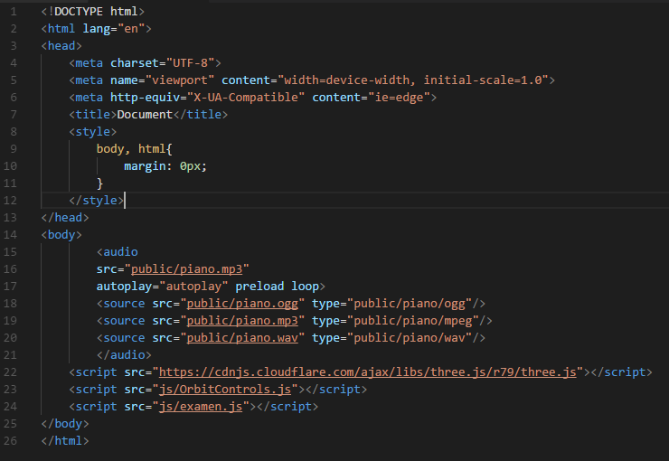

**PROYECTO TERMINADO:**

